AQUAFORME 2020-2021
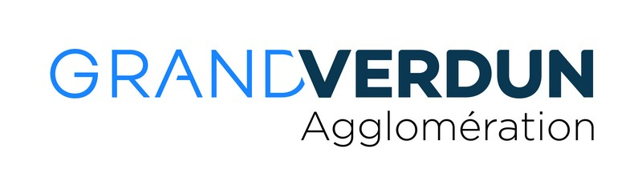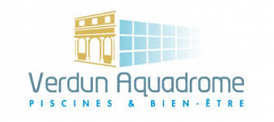

NOTE D'INFORMATION POUR LA SAISON 2020-2021

Les cours reprennent LE MERCREDI 2 SEPTEMBRE 2020 A 20H15
Les créneaux horaires sont les suivants :
Mercredi 20H15-21H00
Jeudi 12h15-13h00
Samedi 11h25-12H10
Le planning prévisionnel est disponible en permanence sur le blog, à droite de l’écran sous l’intitulé AQUAFORME
La communication de votre adresse mail est très importante pour la diffusion des informations.
Les cours seront assurés majoritairement par VINCENT DOULS entraîneur du SAV depuis septembre 2019.
L’adhésion au SAV NATATION reste cette année à 40€ comprenant la licence assurance de la FFN
Le prix de nos activités reste inchangé depuis des années à 5€ le cours:
- Formule complète : 160€ les 32 cours. Soit un prix annuel de 200€ pour 32 séances. + 50€ les 11 séances complémentaires pour les plus assidus. Formule ouvrant droit à la sortie annuelle à Amnéville en cours de saison.
- Les parents ayant un enfant licencié au SPORT ATHLETIQUE VERDUNOIS quel que soit la section, ou à Verdun Meuse Triathlon bénéficie de 20€ de réduction sur la formule complète et sur la formule 20 séances sur justificatif de licence de la section concernée, de même si vous amenez un ou amie encore non licenciée à nous rejoindre.
- Si vous êtes une femme qui réside en zone QPV (anthouard-cité verte-planchettes) vous bénéficiez de 20€ de réduction supplémentaires.
Depuis octobre 2012 vous pouvez faire le choix de faire vos 32 séances comme bon vous semble parmi nos 3 créneaux.
Nous avons également :
La formule 10 séances : 40 € + 50€ soit 90€ ou La formule 20 séances : 40€ + 100€ soit 140€
Vous pouvez aussi faire de l’Aquaforme et suivre un ou plusieurs cours de natation loisir. Auquel cas vous ne payez que l’activité natation en plus de 60€ pour toute la saison.

AQUAFORME Verdun Belleville | Thierville | 32S | 10S | 20S
Coupon mille talent 20% | moins 18 | 160 € | 72 € | 112€
coupon mille talent 50% | moins 18 | 125 € | 45 € | 70 €
coupon mille talent 80% | moins 18 | 125 € | 25 € | 65 €
coupon mille talent 10% | plus 18 | 180 € | 81 € | 126 €
coupon mille talent 20% | plus 18 | 170 € | 72 € | 112 €
coupon mille talent 30% | plus 18 | 170 € | 63 € | 110 €
AQUAFORME NON VERDUNOIS |  | 200 € | 90 € | 140 €

1 enfant nageur ou 1 ami nouvel adhérent |  | REDUCTION 20€ SUR LA FORMULE 32 SEANCES

Possibilité de payer en 3 fois pour la formule 32 séances : le 4ème chèque correspondant au coupon mille talent est déchiré à réception de ce dernier.
 |  |  | octobre | janvier | avril
PAIEMENT EN 3 FOIS 32 SEANCES |  |  | 90 € | 55 € | 55 €
AVEC COUPON 10% |  |  | 90 € | 45 € | 45 € | 20 €
AVEC COUPONS 20 & 30% |  |  | 90 € | 40 € | 40 € | 30 €
SI ENFANT NAGEUR ON RETIRE 20€ SUR LE 2ème CHEQUE
Les licenciées femmes de plus de 18 ans résidant en zone QPV (quartier Planchettes, Cité Verte, Anthouard – Pré Lévêque) bénéficie de 20€ de réduction sur fourniture du justificatif de domicile.

MODALITES D’INSCRIPTION

INSCRIPTION PAR COURRIER TOUTE L’ANNEE à l’adresse :
SAV NATATION
45 côte Saint Barthélemy
55100 VERDUN
C’est uniquement avec le dossier complet que votre nom figurera sur la liste d’accès au bassin à cocher avant d’entrer dans l’eau. Si vous comptez participer à plusieurs cours merci de les cocher tous afin que votre nom apparaisse dès le début de la saison sur les feuilles d’appel.

PAR COURRIER PENDANT TOUT L’ETE
LES DOSSIERS SONT A REMETTRE A VINCENT EN DEBUT DE COURS SOUS POCHETTE PLASTIQUE ou ENVELOPPE
NE REMETTRE AUCUN DOSSIER A L’ACCUEIL DE VERDUN AQUADROME

La section reste joignable par mail toute l’année : savnatation@gmail.com
NB : Nous faire parvenir le plus rapidement possible, et en tout état de cause avant le 15 octobre 2020
les coupons 1 000 talents qui seront délivrés aux adhérents(es) verdunois(es), Bellevillois(es) ou Thiervillois(es) par la mairie en septembre et début octobre sur présentation de votre carte d'identité, d'un justificatif de domicile et de votre dernier avis d'imposition, lieux et horaires connus en juillet
(2 tarifs de réduction : 20€(10%) et 30€ (20 et 30% plafonnés)

AQUAFORME 2020-2021

FICHE D'ADHESION

Mercredi  20h15 |  | Jeudi  12h15 |  | Samedi  11h40
Groupe choisi :

3 cours au choix pour vos 32 séances

NOM :……………………………………………Prénom :……………………………………………………
Né(e) le : …………/…………/………… à : …………..…………………………….…………………
Adresse : ……………………………………………………….…………………………………………………
Adresse internet : ...................................................................................................@......................................
N° de Téléphone………/………/………/………/………
N° de portable ………/………/………/………/………
Profession :…………………………………………

PIECES A JOINDRE

- 1 photo d’identité collée en haut de cette fiche sans cacher le groupe choisi pour les nouveaux adhérents
- certificat médical de non contre-indication à la pratique de l’Aquaform
- cette fiche remplie
je choisis la formule : 32 séances (200€), 10 séances (90€), 20 séances (140€) (rayer les mentions inutiles)
  - Coupon mille talent : ________% LA REDUCTION EST DE :
  - J’ai un enfant licencié au sav natation : - j’ai amené un ou une amie au sav natation
    - Nom . Nom
    - Prénom .Prénom
  - J’habite un quartier QPV je donne un justificatif de domicile

  - 1er chèque :
  - 2ème chèque
  - 3ème chèque
  - 4ème chèque : montant du coupon mille talent non fourni
Précision importante : Aucune adhésion de 40€ ne sera remboursée, le remboursement partiel des activités n’est possible que sur contre-indication médicale complète avec certificat à l’appui. Le rattrapage des séances sur les autres cours est possible.

